Programma NatureXplorers seizoen ‘25-’26

Vrijdag 12 sept Bloemen en zaden verzamelen, voor een Herbarium en zadenbank.
Vrijdag 10 okt Vleermuizen
Zondag 9 nov Bushcraft activiteiten, hoe kun je in de natuur overleven?
Zondag 14 Dec. Kerstworkshops, Jeugdactiviteit met Vlinders en Fladderaars.
Zondag 18 jan Bomen in de winter herkennen, bast/takken/vorm.
Zondag 15 feb Herbarium maken van de gedroogde bloemen, zaadbommen maken.
Zondag 15 maart Botten, tanden, kiezen, uilenballen pluizen.
Vrijdag 17 april Nog te bepalen.
Vrijdag 29 mei Nog te bepalen.

Vrijdag/zaterdag 12/13 juni Jaarafsluiting NatureXplorers, we slapen op het BC.

Opkomsttijden:
Vrijdagavond van 19.30 - 21.30 uur.
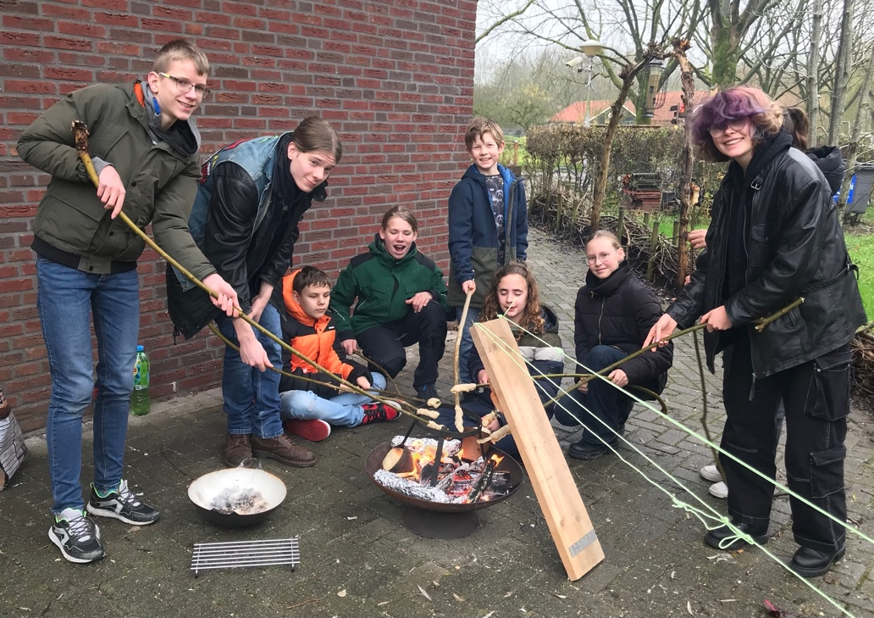
Zondagochtend van 10.00 - 12.00 uur.
(nb. Zondag 14 December zal de tijd waarschijnlijk anders zijn).

